**MANUAL PARA APLICACIÓN WEB DE MICRO SERVICIO**

JHON WILLBERTH MORENO CAMPO

INGENIERO DE SISTEMAS

**CONTENIDO**

Contenido

1) Manual instalación 3

2) Lista clientes 3

3) Asignar tarjeta aun cliente 4

4) Tarjetas asociadas a cada usuario 5

5) Formulario de asesores 5

6) Modelo 6

# Manual instalación

**Para llevar a cabo el despliegue de la aplicación es necesario conocer los siguientes campos y desplegar en tomcat 7**

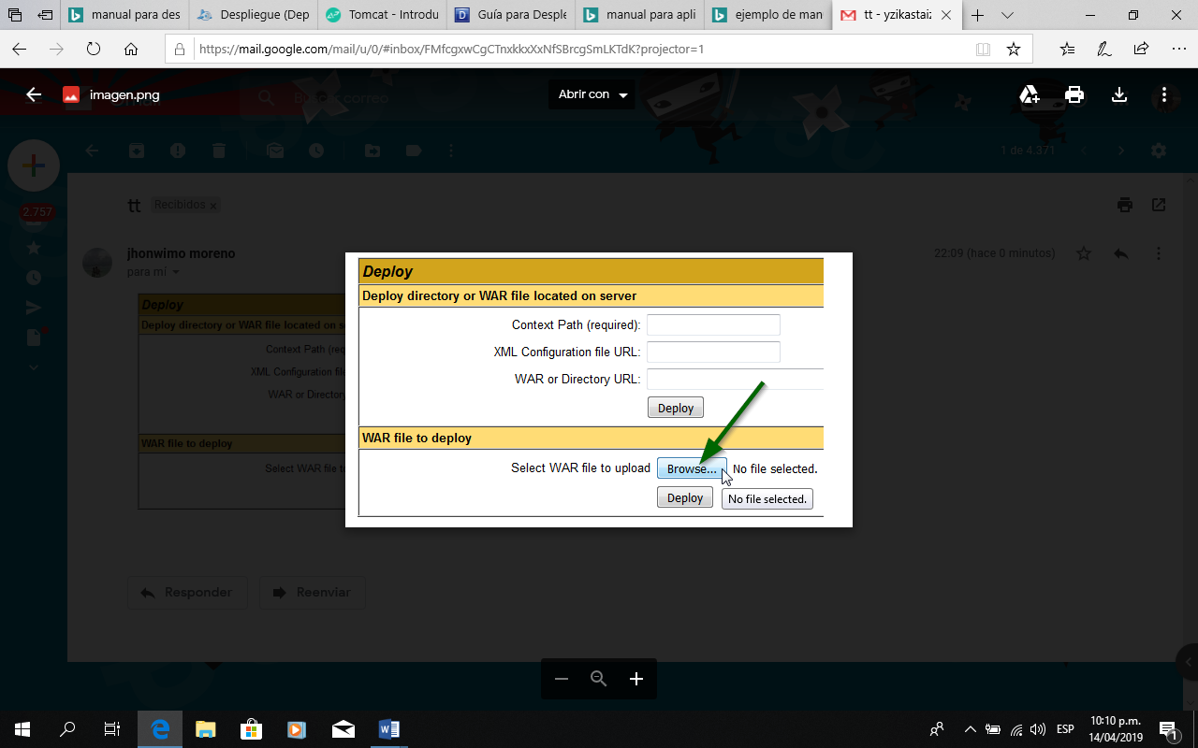

# Lista clientes

**Nota:** para consumir los micros servicios (RETS) se tiene que cambiar en el lado de la vista la IP porque todos están con local host ya que por tiempo no se pudo desplegar en AWS.

**Lista de clientes:** en este campo encontramos la opción de crear cada cliente, además de consultar los listados de los ya existentes por medio de su cedula.

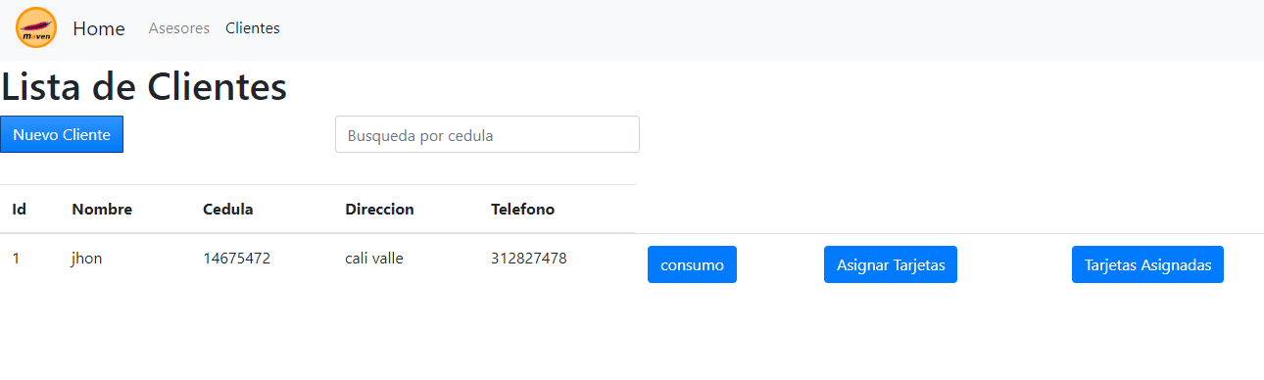

**Agregar nuevo cliente:** para crear un cliente es necesario diligenciar todos los campos teniendo la siguiente información:

Cedula

Nombre

Teléfono.



# Asignar tarjeta aun cliente

**Asignar tarjeta a clientes:** por la opción listado de clientes se encuentra un enlace para agregarle la tarjeta, en el cual Se diligencian los siguientes campos:

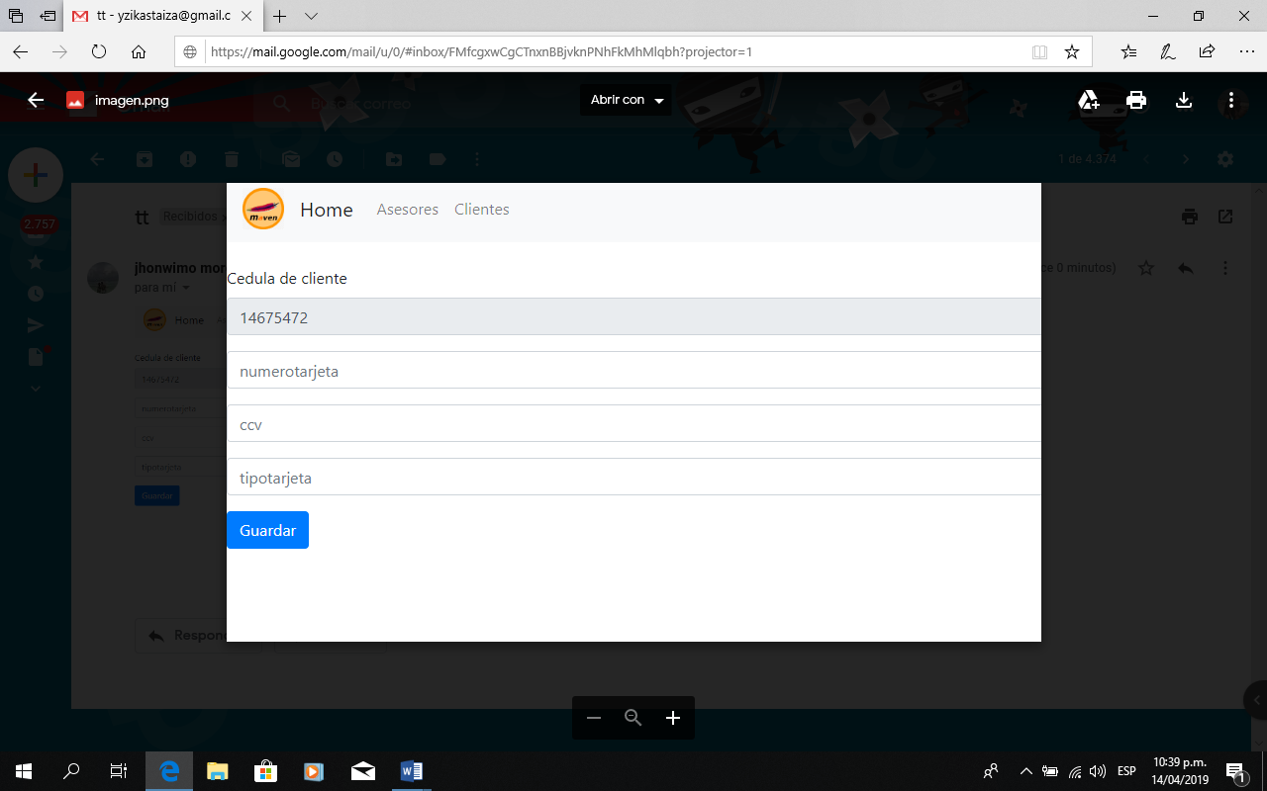

**Tarjetas asignadas:** desde el listado de clientes se ingresa a cada uno para verificar que tarjetas tiene asignadas.

# Tarjetas asociadas a cada usuario

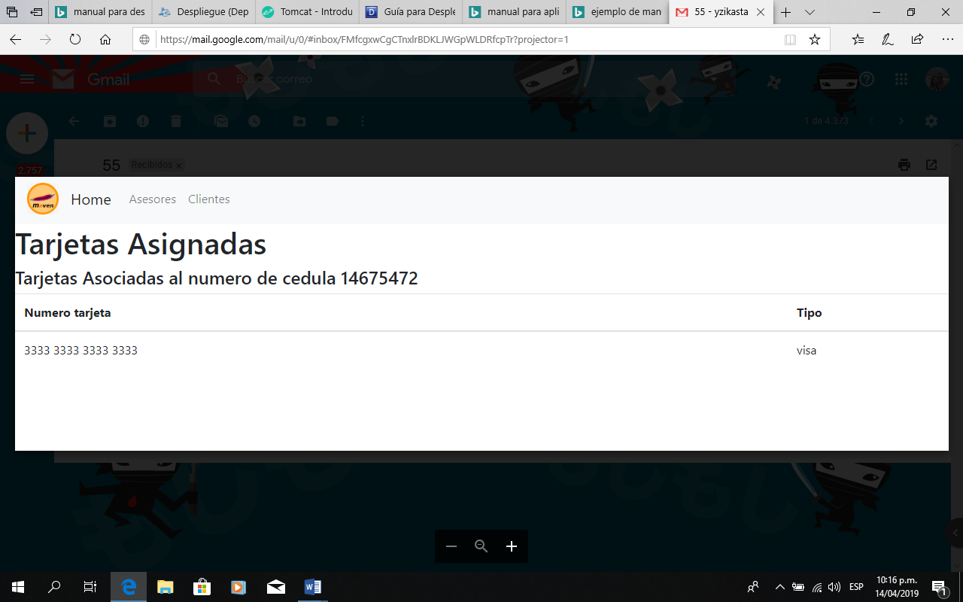

# Formulario de asesores

**Lista de asesores y nuevos asesores:** se ingresa por el campo asesores y se consulta por número de cedula, si no esta creado.

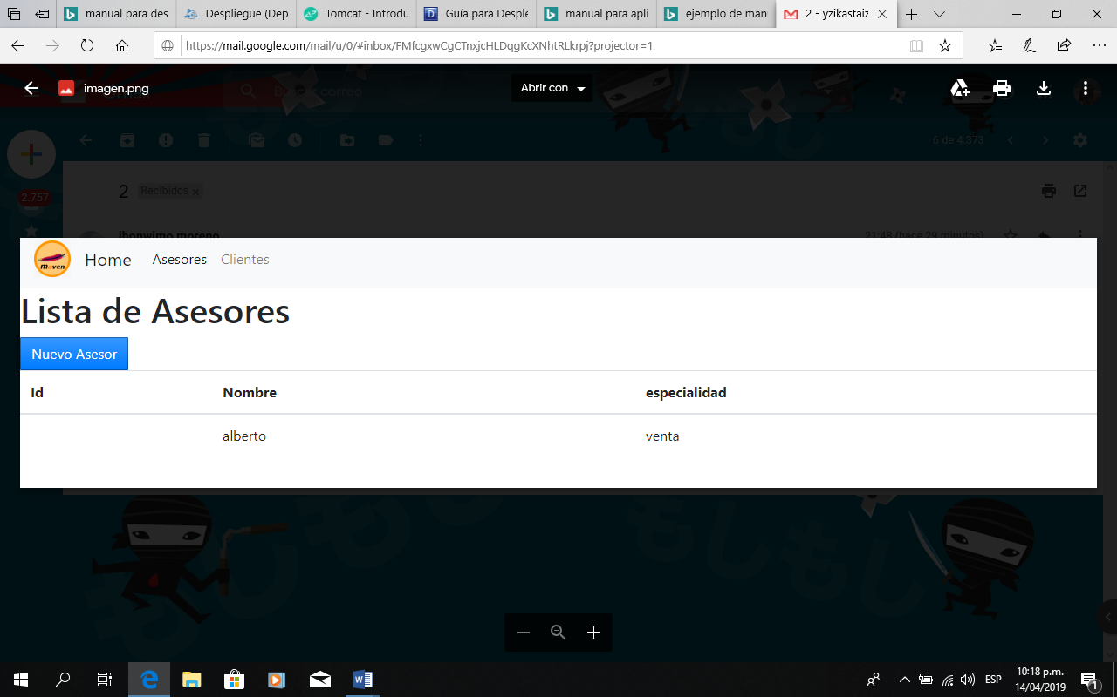

# Modelo

